V1 – Leitungswasser schwimmt auf Salzwasser
Dieser Versuch verdeutlicht sehr eindrucksvoll, dass Salzwasser eine höhere Dichte als Leitungswasser. Die angefärbte Natriumchlorid-Lösung wird mit angefärbten Leitungswasser überschichtet. Hier bildet sich eine klare Phasengrenze. Beim Kontrollversuch ohne Natriumchlorid vermischen sich beide Farben.

Gefahrenstoffe
Natriumchlorid |  |  | - |  |  | -
Lebensmittelfarbe |  |  | - |  |  | -
Wasser |  |  | - |  |  | -

Materialien: Lebensmittelfarbe (grün, blau), 2 Reagenzgläser, 3 Bechergläser, Pipette, Glasstab
Chemikalien: Natriumchlorid, Wasser
Durchführung: Zwei Bechergläser werden mit je 50 mL Wasser befüllt und mit der Lebensmittelfarbe blau und grün gefärbt. Die grüne Lösung wird auf zwei Bechergläser aufgeteilt, wobei zu einem 5 g Natriumchlorid gegeben werden. Anschließend wird jeweils ein Reagenzglas mit 5 mL grüner Natriumchlorid-Lösung und ein weiteres mit grünem Leitungswasser befüllt. Im letzten Schritt werden beide Reagenzgläser vorsichtig mit dem blau eingefärbten Leistungswasser überschichtet. Dazu wird die Lösung an einem Glasstab entlang auf die grüne Lösung pipettiert.
Beobachtung: Beim Überschichten der Natriumchlorid-Lösung mit Leitungswasser (Abb. 1, linkes RGL) ist eine klare Phasengrenze (blau-grün) zu beobachten. Werden hingegen beide Leitungswasser-Lösungen überschichtet, ist eine Farbvermischung zu beobachten.
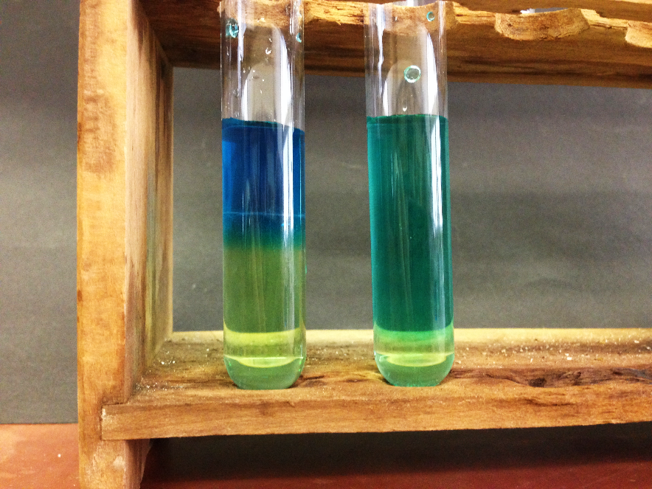
Abb. 1 - Phasengrenze des Leitungswasser in der Natriumchlorid-Lösung. (links) vs. Durchmisschung der beiden angefärben Leistungswässer (ohne Natriumchloird), (rechts).

Deutung: In dieser Klassenstufe könnte alternativ auch nur von Salz-Lösung gesprochen werden, hier wird der fachlichen Richtigkeit halber von Natriumchlorid-Lösung gesprochen. Die Natriumchlorid-Lösung besitzt eine höhere Dichte als das Leitungswasser, da Natriumchlorid zusätzlich in den Zwischenräumen der Wasserteilchen sitzt. Bei einer Überschichtung mit Leitungswasser, „schwimmt“ das Leitungswasser auf der Natriumchlorid-Lösung aufgrund der geringeren Dichte. Werden hingegen zwei Dichte äquivalente Lösungen überschichtet, findet eine schnelle Durchmischung statt, sodass keine Phasengrenze sichtbar wird.
Entsorgung: Die Entsorgung der farbigen Lösungen erfolgt unter Spülen mit Wasser über den Ausguss
Literatur: D. Schwefer (2010), www.nela-forscht.de/2011/06/08/salzwasser- schwimmt-auf/ (abgerufen am: 19.07.2016)
Dieser Versuch eignet sich als Anschlussversuch nach dem Schülerversuch V2: „Schwimmverhalten von Obst und Gemüse“. In diesem Schülerversuch haben die SuS bereits kennen gelernt, dass Natriumchlorid die Dichte von Wasser erhöht. Der hier vorgestellte Lehrerversuch verdeutlicht darüber hinaus, dass Wasser mit einer geringeren Dichte auf Wasser mit einer hohen Dichte schwimmt. Somit kann hier das Vorstellungskonzept der Schülerinnen und Schüler dahingehend erweitert werden, dass der Dichtebegriff nicht nur Gegenstände im Wasser beschränkt ist, sondern auch für Wasser verschiedener Salzkonzentrationen gilt.

